**JURNAL**

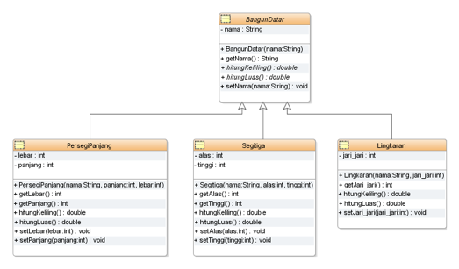

1. Buatlah implementasi kelas dari class diagram di atas, letakkan semuanya di package “Jurnal08” (10)

2. Implementasi semua method perhitungan dari kelas abstrak sesuai dengan jenis bangun datarnya (catatan: Segitiga adalah segitiga sama kaki) (25)

3. Buatlah kelas DriverBangunDatar yang berisi main method untuk menguji semua kelas, dengan implementasi:

a. Buat satu objek array of BangunDatar dengan panjang 3 elemen (5)

b. Instansiasi elemen pertama array dengan Lingkaran (jari-jari = 21, nama bebas) (5)

c. Instansiasi elemen kedua array dengan PersegiPanjang (panjang = 15, lebar = 8, nama bebas) (5)

d. Instansiasi elemen ketiga array dengan Segitiga (alas = 10, tinggi = 12, nama bebas) (5)

e. Looping array dan outputkan nama, luas, keliling, dan atribut untuk tiap elemen (15)

Output:

Jawaban 1 – 3 :

